РОССИЙСКАЯ ФЕДЕРАЦИЯ ОРЛОВСКАЯ ОБЛАСТЬ
Отдел образования администрации Покровского района
муниципальное бюджетное общеобразовательное учреждение
«Никольская основная общеобразовательная школа»

303191 Орловская область, Покровский район, , E-mail: nikolskaysk2015@yandex.ru
д. Никольское, ул. Центральная, д.1
Тел: 8(48664) 2-81-13

От 12.04.2021г В отдел образования администрации

Покровского района Ефимовой М.Н.

Информация

Всероссийская акция «Мечты о космосе», посвящённая 60-летию полёта Юрия Гагарина в космос
Цель акции: Формирование гражданских и нравственных ориентиров, патриотического сознания школьников на примерах героической истории космонавтики нашей Родины.

С 10 апреля по 12 апреля 2021г

№ п.п | Тематика | Ответственный | Приложение
1. | Просмотр Всероссийского открытого урока «Он сказал: »Поехали!», посвящённый 60 –летию полета Юрия Гагарина | Кл. руководители
2. | «Космос своими руками» | Давыдова Е.В. | 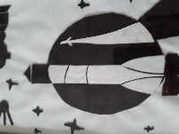
3 | Конкурс рисунков | Хохлова М.Д. | 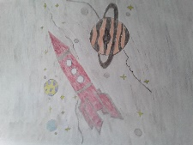
4. | Просмотр видеоролика про космос | Шалимова Н.И.
5. | Оформление стенда по тематике | Красова О.С. | 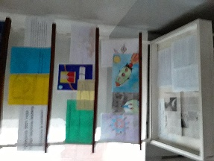
6. | Классный час «Интересные факты о космосе» | Классные руководители

Ответственный исполнитель Давыдова Е.В.

